Приложение 1

**СХЕМА ГРАНИЦ РАЗМЕЩЕНИЯ ПУБЛИЧНОГО СЕРВИТУТА**

Объект: ВЛИ-0,4 кВ Л-1 от КТП-Плетниха-4 (от оп. № 24/3)

Местоположение: Новгородская область, Новгородский район, Ермолинское сельское поселение, д. Новая Мельница

Кадастровый квартал: 53:11:0800603

Кадастровые номера земельных участков: 53:11:0800603:1682

Система координат: МСК-53 (Зона 2)

Площадь сервитута: 231 кв.м

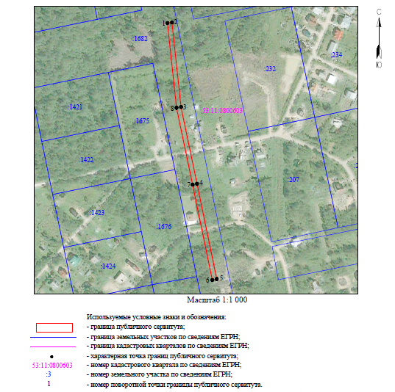

**Масштаб 1:1000**

**Используемые условные знаки и обозначения:**

|  |  |
| --- | --- |
|  | Граница публичного сервитута |
| **53:11:0800603** | Граница и кадастровый номер кадастрового квартала |
| **:3** | Граница и обозначение земельного участка, сведения о котором внесены в ЕГРН |

|  |  |  |  |
| --- | --- | --- | --- |
| ВЛИ-0,4 кВ Л-1 от КТП-Плетниха-4 (от оп.№ 24/3) | | | |
| Номер угла | X, м | Y, м | Средняя квадратическая погрешность характерной точки |
| 1 | 576 185,05 | 2 173 461,73 | 0,1 |
| 2 | 576 185,26 | 2 173 463,71 | 0,1 |
| 3 | 576 147,85 | 2 173 467,73 | 0,1 |
| 4 | 576 113,87 | 2 173 474,79 | 0,1 |
| 5 | 576 071,65 | 2 173 483,51 | 0,1 |
| 6 | 576 071,24 | 2 173 481,55 | 0,1 |
| 7 | 576 113,46 | 2 173 472,83 | 0,1 |
| 8 | 576 147,54 | 2 173 465,75 | 0,1 |
| 1 | 576 185,05 | 2 173 461,73 | 0,1 |

Приложение 2

**СХЕМА ГРАНИЦ РАЗМЕЩЕНИЯ ПУБЛИЧНОГО СЕРВИТУТА**

Объект: ВЛИ-0,4 кВ Л-5 от КТП-Плетниха-1 (от оп. № 31/6)

Местоположение: Новгородская область, Новгородский район, Ермолинское сельское поселение, д. Новая Мельница

Кадастровый квартал: 53:11:0800604

Кадастровые номера земельных участков: 53:11:0800604:1183

Система координат: МСК-53 (Зона 2)

Площадь сервитута: 276 кв.м

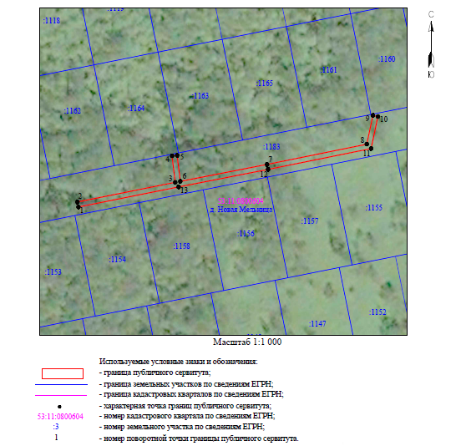

**Масштаб 1:1000**

**Используемые условные знаки и обозначения:**

|  |  |
| --- | --- |
|  | Граница публичного сервитута |
| **53:11:0800604** | Граница и кадастровый номер кадастрового квартала |
| **:3** | Граница и обозначение земельного участка, сведения о котором внесены в ЕГРН |

|  |  |  |  |
| --- | --- | --- | --- |
| ВЛИ-0,4 кВ Л-5 от КТП-Плетниха-1 (от оп. № 31/6) | | | |
| Номер угла | X, м | Y, м | Средняя квадратическая погрешность характерной точки |
| 1 | 576 396,31 | 2 174 996,15 | 0,1 |
| 2 | 576 398,27 | 2 174 995,75 | 0,1 |
| 3 | 576 405,90 | 2 175 033,82 | 0,1 |
| 4 | 576 416,18 | 2 175 032,59 | 0,1 |
| 5 | 576 416,42 | 2 175 034,58 | 0,1 |
| 6 | 576 406,29 | 2 175 035,79 | 0,1 |
| 7 | 576 412,89 | 2 175 069,54 | 0,1 |
| 8 | 576 420,77 | 2 175 108,34 | 0,1 |
| 9 | 576 431,94 | 2 175 110,72 | 0,1 |
| 10 | 576 431,52 | 2 175 112,67 | 0,1 |
| 11 | 576 419,07 | 2 175 110,02 | 0,1 |
| 12 | 576 410,93 | 2 175 069,93 | 0,1 |
| 13 | 576 404,12 | 2 175 035,12 | 0,1 |
| 1 | 576 396,31 | 2 174 996,15 | 0,1 |

Приложение 3

**СХЕМА ГРАНИЦ РАЗМЕЩЕНИЯ ПУБЛИЧНОГО СЕРВИТУТА**

Объект: ВЛИ-0,4 кВ Л-1 от СТП-10/0,4 кВ Ляпино-8 (от оп. № 2/5)

Местоположение: Новгородская область, Новгородский район, Ермолинское сельское поселение, д. Новая Мельница

Кадастровый квартал: 53:11:0821901; 53:11:0890401

Кадастровые номера земельных участков: 53:11:0890401:185

Система координат: МСК-53 (Зона 2)

Площадь сервитута: 224 кв.м

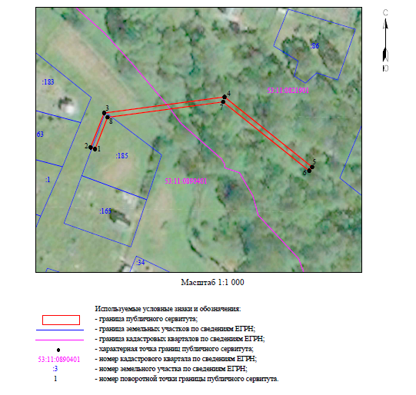

**Масштаб 1:1000**

**Используемые условные знаки и обозначения:**

|  |  |
| --- | --- |
|  | Граница публичного сервитута |
| **53:11:0890401** | Граница и кадастровый номер кадастрового квартала |
| **:3** | Граница и обозначение земельного участка, сведения о котором внесены в ЕГРН |

|  |  |  |  |
| --- | --- | --- | --- |
| ВЛИ-0,4 кВ Л-1 от СТП-10/0,4 кВ Ляпино-8 (от оп.№ 2/5) | | | |
| Номер угла | X, м | Y, м | Средняя квадратическая погрешность характерной точки |
| 1 | 576 618,00 | 2 171 434,30 | 0,1 |
| 2 | 576 618,74 | 2 171 432,44 | 0,1 |
| 3 | 576 633,26 | 2 171 438,17 | 0,1 |
| 4 | 576 640,04 | 2 171 489,03 | 0,1 |
| 5 | 576 610,40 | 2 171 526,07 | 0,1 |
| 6 | 576 608,84 | 2 171 524,82 | 0,1 |
| 7 | 576 637,95 | 2 171 488,45 | 0,1 |
| 8 | 576 631,43 | 2 171 439,60 | 0,1 |
| 1 | 576 618,00 | 2 171 434,30 | 0,1 |

Приложение 4

**СХЕМА ГРАНИЦ РАЗМЕЩЕНИЯ ПУБЛИЧНОГО СЕРВИТУТА**

Объект: ВЛИ-0,4 кВ Л-4 от КТП Новая Мельница-6 (от оп. № 7)

Местоположение: Новгородская область, Новгородский район, Ермолинское сельское поселение, д. Новая Мельница

Кадастровый квартал: 53:11:0800613

Кадастровые номера земельных участков: 53:11:0800613:65; 53:11:0800613:1032; 53:11:0800613:1387

Система координат: МСК-53 (Зона 2)

Площадь сервитута: 493 кв.м

|  |  |  |  |
| --- | --- | --- | --- |
| ВЛИ-0,4 кВ Л-4 от КТП Новая Мельница-6 (от оп.№ 7) | | | |
| Номер угла | X, м | Y, м | Средняя квадратическая погрешность характерной точки |
| 1 | 577 415,32 | 2 174 762,00 | 0,1 |
| 2 | 577 417,00 | 2 174 760,90 | 0,1 |
| 3 | 577 433,13 | 2 174 785,52 | 0,1 |
| 4 | 577 438,38 | 2 174 795,93 | 0,1 |
| 5 | 577 442,85 | 2 174 829,02 | 0,1 |
| 6 | 577 447,67 | 2 174 864,59 | 0,1 |
| 7 | 577 451,72 | 2 174 896,73 | 0,1 |
| 8 | 577 455,86 | 2 174 930,09 | 0,1 |
| 9 | 577 467,43 | 2 174 963,62 | 0,1 |
| 10 | 577 470,12 | 2 174 998,78 | 0,1 |
| 11 | 577 468,12 | 2 174 998,93 | 0,1 |
| 12 | 577 465,46 | 2 174 964,03 | 0,1 |
| 13 | 577 453,90 | 2 174 930,54 | 0,1 |
| 14 | 577 449,73 | 2 174 896,98 | 0,1 |
| 15 | 577 445,69 | 2 174 864,85 | 0,1 |
| 16 | 577 440,87 | 2 174 829,29 | 0,1 |
| 17 | 577 436,45 | 2 174 796,53 | 0,1 |
| 18 | 577 431,40 | 2 174 786,52 | 0,1 |
| 1 | 577 415,32 | 2 174 762,00 | 0,1 |

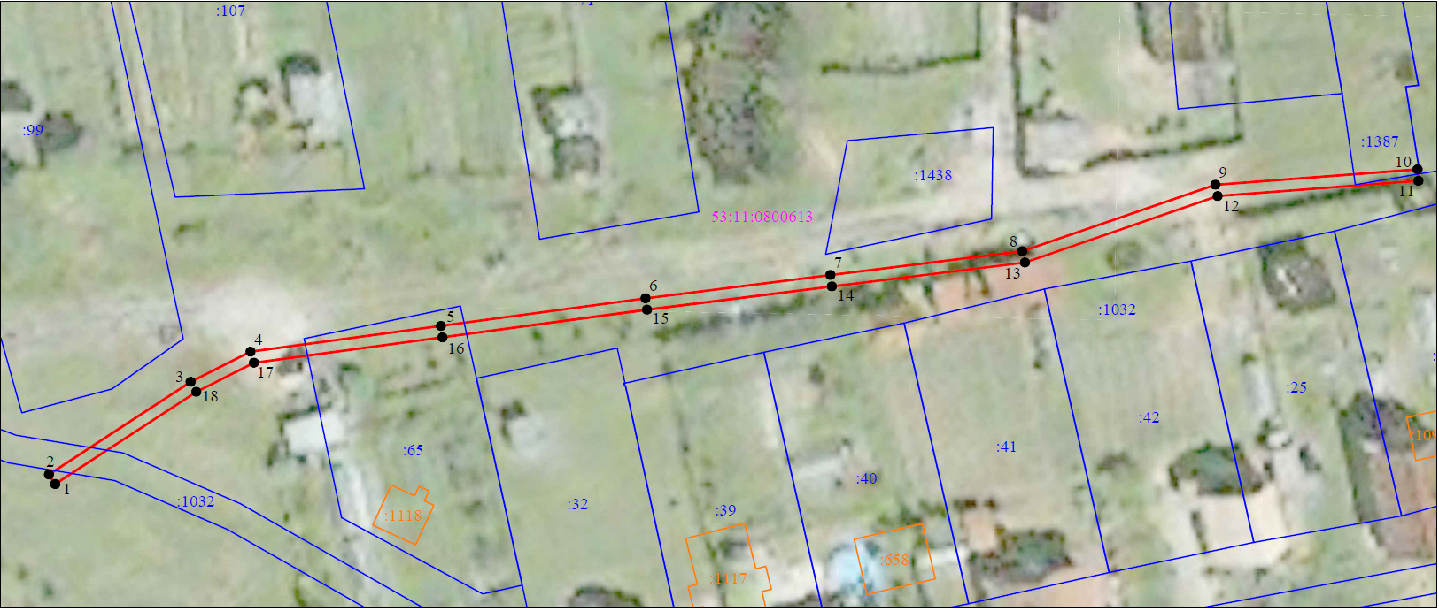

**Масштаб 1:1000**

**Используемые условные знаки и обозначения:**

|  |  |
| --- | --- |
|  | Граница публичного сервитута |
| **53:11:0800613** | Граница и кадастровый номер кадастрового квартала |
| **:3** | Граница и обозначение земельного участка, сведения о котором внесены в ЕГРН |

Приложение 5

**СХЕМА ГРАНИЦ РАЗМЕЩЕНИЯ ПУБЛИЧНОГО СЕРВИТУТА**

Объект: ВЛИ-0,4 кВ Л-2 от СТП-Ляпино-9 (от опоры № 1)

Местоположение: Новгородская область, Новгородский район, Ермолинское сельское поселение, д. Ляпино

Кадастровый квартал: 53:11:0870101

Кадастровые номера земельных участков: 53:11:0000000:7384, 53:11:0870101:43

Система координат: МСК-53 (Зона 2)

Площадь сервитута: 172 кв.м

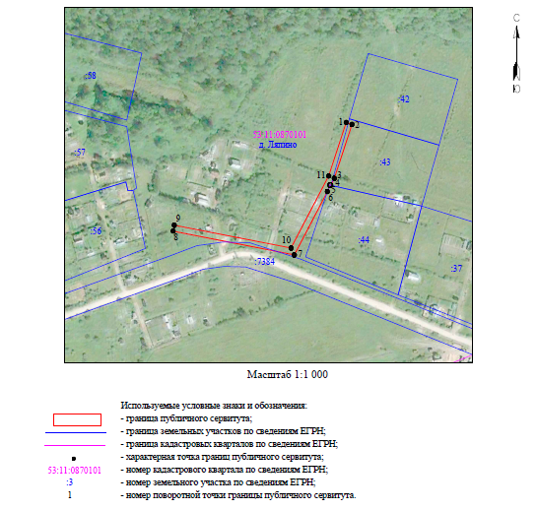

**Масштаб 1:1000**

**Используемые условные знаки и обозначения:**

|  |  |
| --- | --- |
|  | Граница публичного сервитута |
| **53:11:0870101** | Граница и кадастровый номер кадастрового квартала |
| **:3** | Граница и обозначение земельного участка, сведения о котором внесены в ЕГРН |

|  |  |  |  |
| --- | --- | --- | --- |
| ВЛИ-0,4 кВ Л-2 от СТП-Ляпино-9 (от опоры № 1) | | | |
| Номер угла | X, м | Y, м | Средняя квадратическая погрешность характерной точки |
| 1 | 576 924,77 | 2 171 053,88 | 0,1 |
| 2 | 576 924,15 | 2 171 055,78 | 0,1 |
| 3 | 576 906,31 | 2 171 049,94 | 0,1 |
| 4 | 576 904,06 | 2 171 048,76 | 0,1 |
| 5 | 576 904,14 | 2 171 048,39 | 0,1 |
| 6 | 576 901,94 | 2 171 047,66 | 0,1 |
| 7 | 576 881,07 | 2 171 036,76 | 0,1 |
| 8 | 576 888,91 | 2 170 996,79 | 0,1 |
| 9 | 576 890,87 | 2 170 997,17 | 0,1 |
| 10 | 576 883,32 | 2 171 035,68 | 0,1 |
| 11 | 576 907,09 | 2 171 048,09 | 0,1 |
| 1 | 576 924,77 | 2 171 053,88 | 0,1 |

Приложение 6

**СХЕМА ГРАНИЦ РАЗМЕЩЕНИЯ ПУБЛИЧНОГО СЕРВИТУТА**

Объект: ВЛИ-0,4 кВ Л-1 от КТП Григорово-27 (от оп. №20)

Местоположение: Новгородская область, Новгородский район, Ермолинское сельское поселение, д. Григорово

Кадастровый квартал: 53:11:0500101

Кадастровые номера земельных участков: -

Система координат: МСК-53 (Зона 2)

Площадь сервитута: 115 кв.м

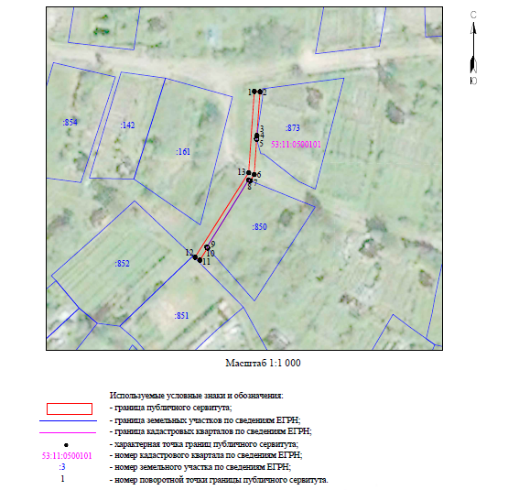

**Масштаб 1:1000**

**Используемые условные знаки и обозначения:**

|  |  |
| --- | --- |
|  | Граница публичного сервитута |
| **53:11:0500101** | Граница и кадастровый номер кадастрового квартала |
| **:3** | Граница и обозначение земельного участка, сведения о котором внесены в ЕГРН |

|  |  |  |  |
| --- | --- | --- | --- |
| ВЛИ-0,4 кВ Л-1 от КТП Григорово-27( от оп.№20) | | | |
| Номер угла | X, м | Y, м | Средняя квадратическая погрешность характерной точки |
| 1 | 581 549,62 | 2 176 545,95 | 0,1 |
| 2 | 581 549,48 | 2 176 547,94 | 0,1 |
| 3 | 581 533,95 | 2 176 546,86 | 0,1 |
| 4 | 581 532,87 | 2 176 546,70 | 0,1 |
| 5 | 581 532,63 | 2 176 546,77 | 0,1 |
| 6 | 581 520,12 | 2 176 545,90 | 0,1 |
| 7 | 581 517,91 | 2 176 544,50 | 0,1 |
| 8 | 581 518,17 | 2 176 543,86 | 0,1 |
| 9 | 581 494,37 | 2 176 529,10 | 0,1 |
| 10 | 581 494,08 | 2 176 529,36 | 0,1 |
| 11 | 581 489,74 | 2 176 526,60 | 0,1 |
| 12 | 581 490,81 | 2 176 524,91 | 0,1 |
| 13 | 581 520,76 | 2 176 543,94 | 0,1 |
| 1 | 581 549,62 | 2 176 545,95 | 0,1 |

Приложение 7

**СХЕМА ГРАНИЦ РАЗМЕЩЕНИЯ ПУБЛИЧНОГО СЕРВИТУТА**

Объект: ВЛИ-0,4 кВ Л-3 от СТП-Григорово-24 (от оп. № 7)

Местоположение: Новгородская область, Новгородский район, Ермолинское сельское поселение, д. Григорово

Кадастровый квартал: 53:11:0500103

Кадастровые номера земельных участков: 53:11:0500103:906

Система координат: МСК-53 (Зона 2)

Площадь сервитута: 107 кв.м

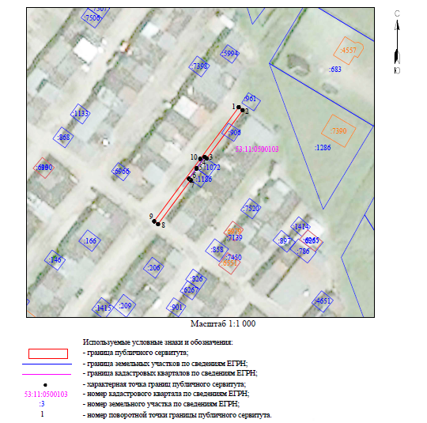

**Масштаб 1:1000**

**Используемые условные знаки и обозначения:**

|  |  |
| --- | --- |
|  | Граница публичного сервитута |
| **53:11:0500103** | Граница и кадастровый номер кадастрового квартала |
| **:3** | Граница и обозначение земельного участка, сведения о котором внесены в ЕГРН |

|  |  |  |  |
| --- | --- | --- | --- |
| ВЛИ-0,4 кВ Л-3 от СТП-Григорово-24 (от оп.№ 7) | | | |
| Номер угла | X, м | Y, м | Средняя квадратическая погрешность характерной точки |
| 1 | 579 907,47 | 2 175 800,69 | 0,1 |
| 2 | 579 906,27 | 2 175 802,30 | 0,1 |
| 3 | 579 886,43 | 2 175 787,54 | 0,1 |
| 4 | 579 887,01 | 2 175 786,72 | 0,1 |
| 5 | 579 882,32 | 2 175 783,39 | 0,1 |
| 6 | 579 878,07 | 2 175 780,22 | 0,1 |
| 7 | 579 877,54 | 2 175 780,97 | 0,1 |
| 8 | 579 859,40 | 2 175 767,57 | 0,1 |
| 9 | 579 860,59 | 2 175 765,96 | 0,1 |
| 10 | 579 886,25 | 2 175 784,91 | 0,1 |
| 1 | 579 907,47 | 2 175 800,69 | 0,1 |

Приложение 8

**СХЕМА ГРАНИЦ РАЗМЕЩЕНИЯ ПУБЛИЧНОГО СЕРВИТУТА**

Объект: ВЛИ-0,4 кВ Л-1 от СТП Григорово-23 (от оп. №1а/2)

Местоположение: Новгородская область, Новгородский район, Ермолинское сельское поселение, д. Григорово

Кадастровый квартал: 53:11:0500103

Кадастровые номера земельных участков: -

Система координат: МСК-53 (Зона 2)

Площадь сервитута: 64 кв.м

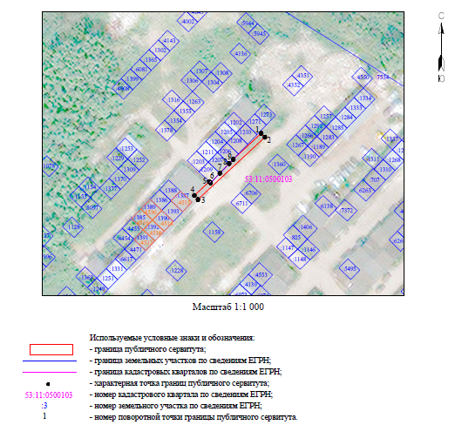

**Масштаб 1:1000**

**Используемые условные знаки и обозначения:**

|  |  |
| --- | --- |
|  | Граница публичного сервитута |
| **53:11:0500103** | Граница и кадастровый номер кадастрового квартала |
| **:3** | Граница и обозначение земельного участка, сведения о котором внесены в ЕГРН |

|  |  |  |  |
| --- | --- | --- | --- |
| ВЛИ-0,4 кВ Л-1 от СТП Григорово-23 (от оп.№1а/2) | | | |
| Номер угла | X, м | Y, м | Средняя квадратическая погрешность характерной точки |
| 1 | 581 023,00 | 2 176 632,84 | 0,1 |
| 2 | 581 021,53 | 2 176 634,20 | 0,1 |
| 3 | 580 998,33 | 2 176 609,30 | 0,1 |
| 4 | 580 999,80 | 2 176 607,94 | 0,1 |
| 5 | 581 004,98 | 2 176 613,50 | 0,1 |
| 6 | 581 004,51 | 2 176 613,99 | 0,1 |
| 7 | 581 008,12 | 2 176 617,45 | 0,1 |
| 8 | 581 011,72 | 2 176 620,92 | 0,1 |
| 9 | 581 013,33 | 2 176 622,46 | 0,1 |
| 1 | 581 023,00 | 2 176 632,84 | 0,1 |

Приложение 9

**СХЕМА ГРАНИЦ РАЗМЕЩЕНИЯ ПУБЛИЧНОГО СЕРВИТУТА**

Объект: ВЛИ-0,4 кВ Л-3 от СТП-Григорово-24 (от оп. №6/2)

Местоположение: Новгородская область, Новгородский район, Ермолинское сельское поселение, д. Григорово

Кадастровый квартал: 53:11:0500103

Кадастровые номера земельных участков: -

Система координат: МСК-53 (Зона 2)

Площадь сервитута: 59 кв.м

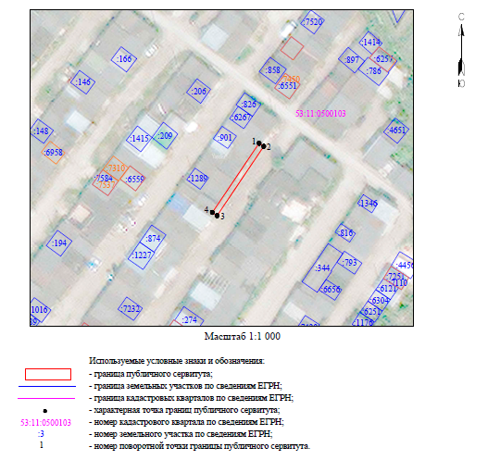

**Масштаб 1:1000**

**Используемые условные знаки и обозначения:**

|  |  |
| --- | --- |
|  | Граница публичного сервитута |
| **53:11:0500103** | Граница и кадастровый номер кадастрового квартала |
| **:3** | Граница и обозначение земельного участка, сведения о котором внесены в ЕГРН |

|  |  |  |  |
| --- | --- | --- | --- |
| ВЛИ-0,4 кВ Л-3 от СТП-Григорово-24 (от оп.№6/2) | | | |
| Номер угла | X, м | Y, м | Средняя квадратическая погрешность характерной точки |
| 1 | 579 823,21 | 2 175 786,94 | 0,1 |
| 2 | 579 822,09 | 2 175 788,60 | 0,1 |
| 3 | 579 797,78 | 2 175 772,23 | 0,1 |
| 4 | 579 798,90 | 2 175 770,57 | 0,1 |
| 1 | 579 823,21 | 2 175 786,94 | 0,1 |

Приложение 10

**СХЕМА ГРАНИЦ РАЗМЕЩЕНИЯ ПУБЛИЧНОГО СЕРВИТУТА**

Объект: ВЛИ-0,4 кВ Л-1 от КТП-400/10/0,4 кВ Григорово-22 (от оп. №3/4)

Местоположение: Новгородская область, Новгородский район, Ермолинское сельское поселение, д. Григорово

Кадастровый квартал: 53:11:0500104

Кадастровые номера земельных участков: -

Система координат: МСК-53 (Зона 2)

Площадь сервитута: 167 кв.м

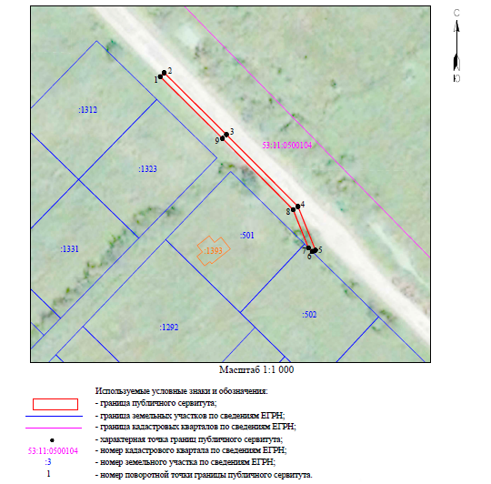

**Масштаб 1:1000**

**Используемые условные знаки и обозначения:**

|  |  |
| --- | --- |
|  | Граница публичного сервитута |
| **53:11:0500104** | Граница и кадастровый номер кадастрового квартала |
| **:3** | Граница и обозначение земельного участка, сведения о котором внесены в ЕГРН |

|  |  |  |  |
| --- | --- | --- | --- |
| ВЛИ-0,4 кВ Л-1 от КТП -400/10/0,4 кВ Григорово-22 (от оп.№3/4) | | | |
| Номер угла | X, м | Y, м | Средняя квадратическая погрешность характерной точки |
| 1 | 581 458,50 | 2 175 446,19 | 0,1 |
| 2 | 581 459,92 | 2 175 447,60 | 0,1 |
| 3 | 581 437,83 | 2 175 469,83 | 0,1 |
| 4 | 581 412,09 | 2 175 495,40 | 0,1 |
| 5 | 581 396,48 | 2 175 501,64 | 0,1 |
| 6 | 581 396,02 | 2 175 500,49 | 0,1 |
| 7 | 581 397,34 | 2 175 499,14 | 0,1 |
| 8 | 581 410,97 | 2 175 493,70 | 0,1 |
| 9 | 581 436,42 | 2 175 468,42 | 0,1 |
| 1 | 581 458,50 | 2 175 446,19 | 0,1 |

Приложение 11

**СХЕМА ГРАНИЦ РАЗМЕЩЕНИЯ ПУБЛИЧНОГО СЕРВИТУТА**

Объект: ВЛИ-0,4 кВ Л-1 от КТП Григорово-20(от оп. №14)

Местоположение: Новгородская область, Новгородский район, Ермолинское сельское поселение, д. Григорово

Кадастровый квартал: 53:11:0500104

Кадастровые номера земельных участков: -

Система координат: МСК-53 (Зона 2)

Площадь сервитута: 34 кв.м

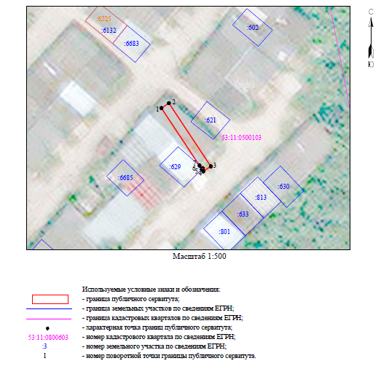

**Масштаб 1:500**

**Используемые условные знаки и обозначения:**

|  |  |
| --- | --- |
|  | Граница публичного сервитута |
| **53:11:0800603** | Граница и кадастровый номер кадастрового квартала |
| **:3** | Граница и обозначение земельного участка, сведения о котором внесены в ЕГРН |

|  |  |  |  |
| --- | --- | --- | --- |
| ВЛИ-0,4 кВ Л-1 от КТП Григорово-20(от оп.№14) | | | |
| Номер угла | X, м | Y, м | Средняя квадратическая погрешность характерной точки |
| 1 | 580 850,47 | 2 176 899,01 | 0,1 |
| 2 | 580 851,57 | 2 176 900,68 | 0,1 |
| 3 | 580 837,48 | 2 176 910,03 | 0,1 |
| 4 | 580 836,38 | 2 176 908,36 | 0,1 |
| 5 | 580 836,87 | 2 176 908,03 | 0,1 |
| 6 | 580 837,05 | 2 176 908,21 | 0,1 |
| 7 | 580 837,67 | 2 176 907,50 | 0,1 |
| 1 | 580 850,47 | 2 176 899,01 | 0,1 |